1. **在线优秀作品案例分析**
2. **案例1**

①作品主题及地址：黄茶汤文化

<http://150.158.27.47/zir/>

②作品结构图  


③设计特点（媒体设计、界面设计、导航标识、声画效果等，请截图加文字说明）

媒体设计：选择了移动端设计，现在的人们运用手机了解信息，更容易点开查看，更加为黄汤茶起到宣传作用。

界面设计：界面完美符合移动设备大小，并且在手机上加载快速，界面功能简单清晰，能点击的都是会动的。让人清晰明了如何进行下去。

导航标识：开始前就有提醒，并且每个互动都有指引，让人不会手足无措无从下手。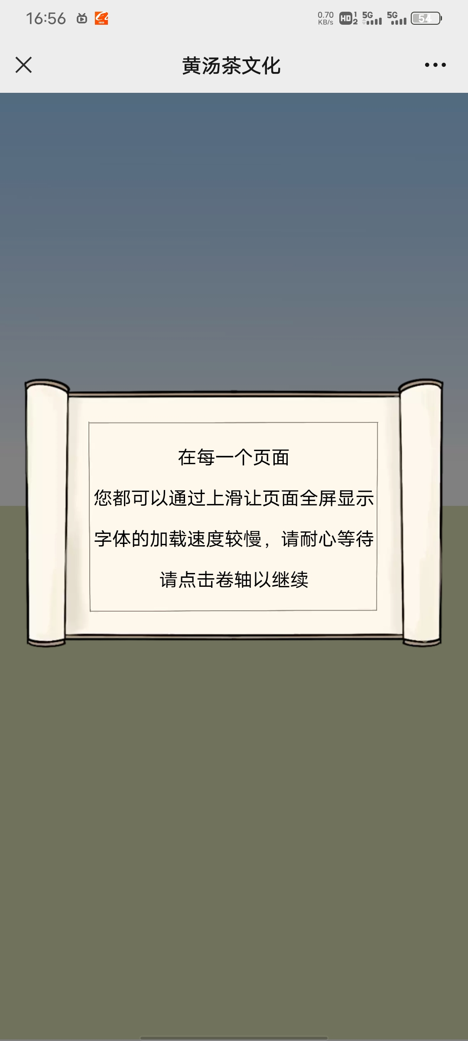

声画效果：画面统一风格，并且所有的出现界面联合起来没有任何的违和感，并且统一的绿色主题更给人一种清新茶香的感觉。

④交互特色（你认为该作品在哪些模块实现了人机交互式的功能？实现的过程和特色如何？）

该作品在每一个制作环节都有人机交互的功能，从采茶开始，把茶叶放到竹筐里，然后在跳转页面，使得每一步制作茶叶的过程都有着读者的参与感，使得读者能更好的记住茶叶的制作过程，并且能更好的宣传茶叶制作的每一步的必要性。最后的将茶叶装包，让想要宣传的物品越来越不透明，使得读者感觉真的身临其境做了一包茶叶出来，也更好的宣传了该茶叶的功效及文化。

并且在每一个步骤未完成的阶段和完成的时候切换屏幕都有提示出现

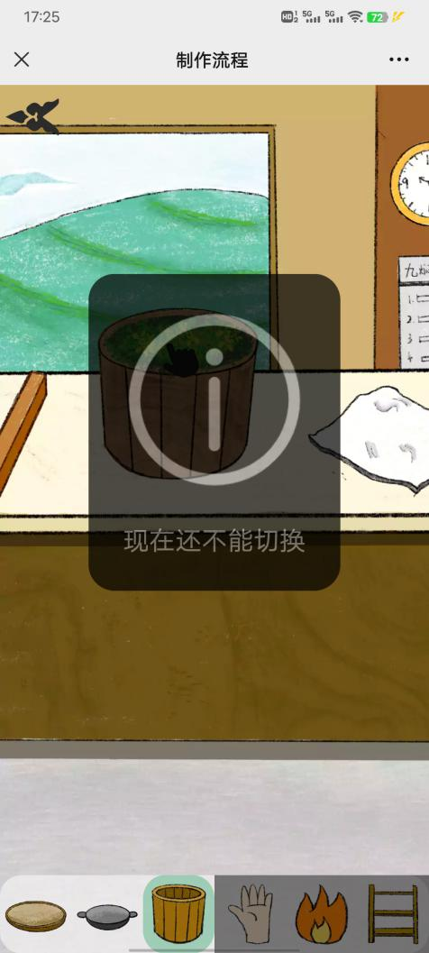。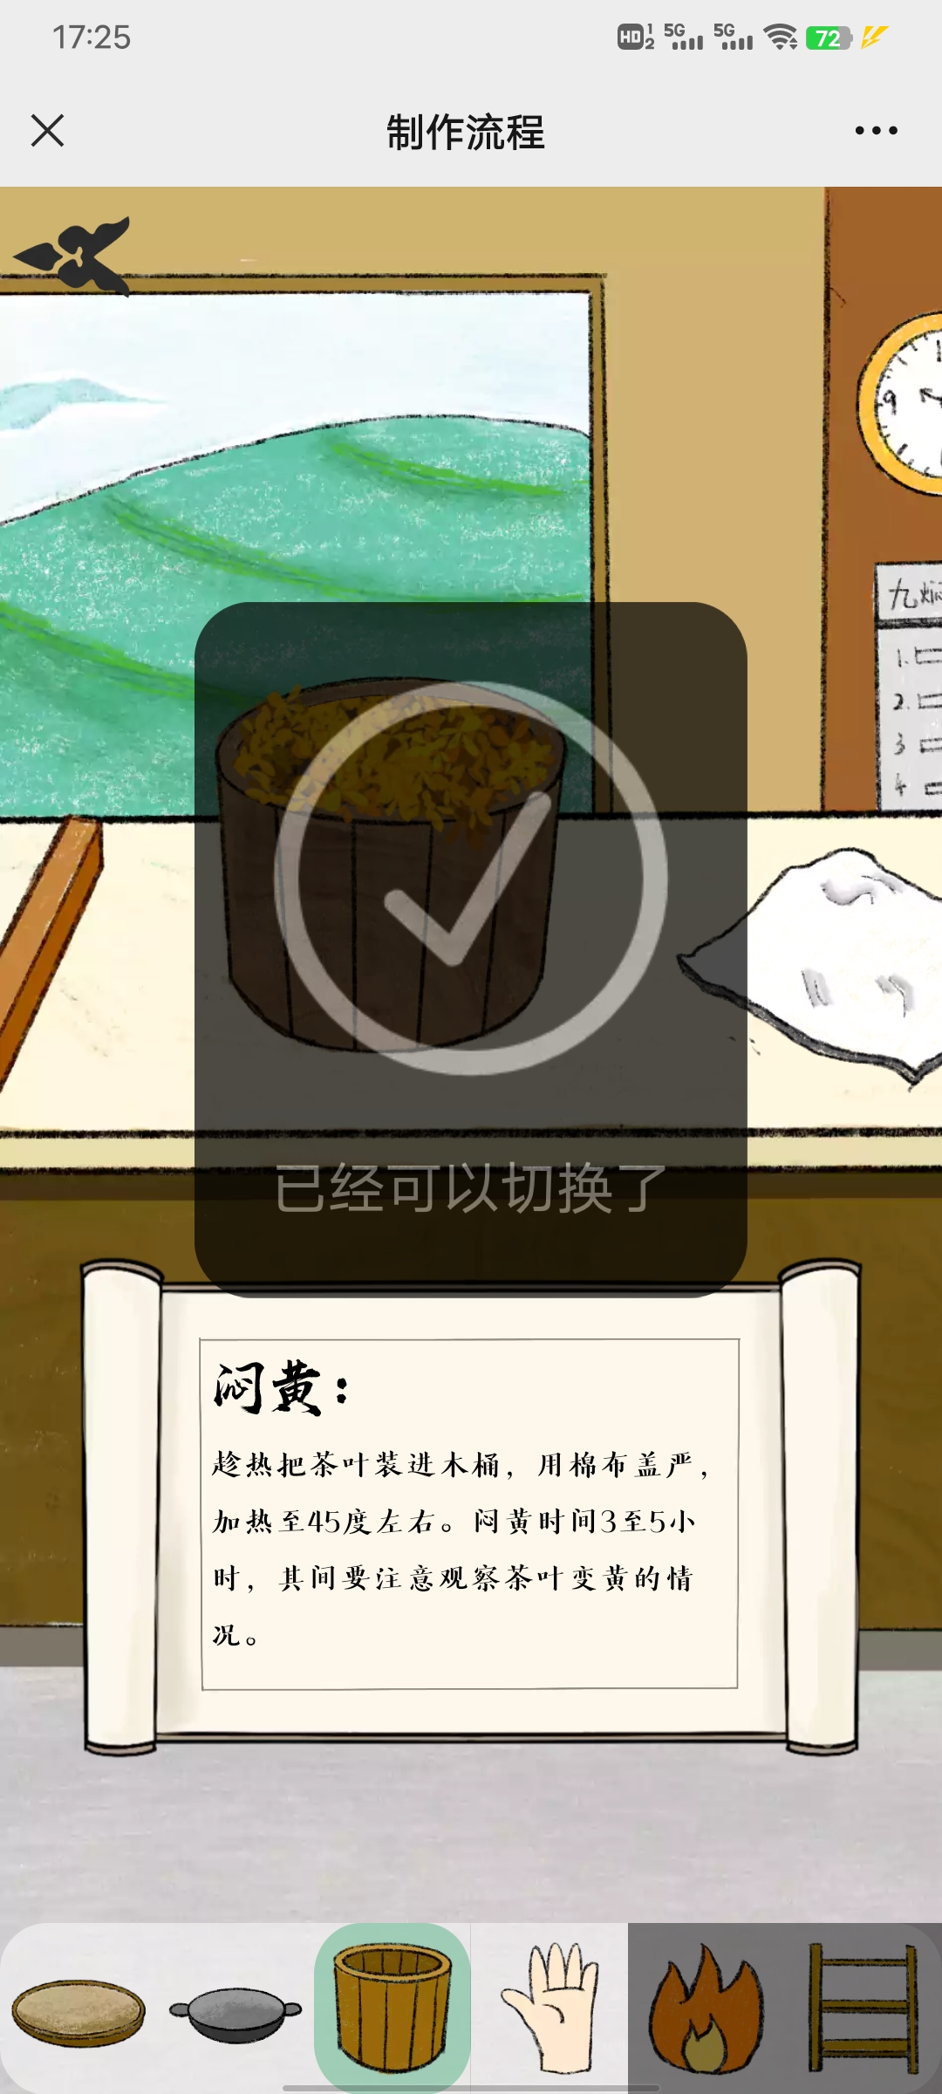

其中我注意到的一个特别的地方就是他们制作了一个菜单栏，可以跳回主页或者返回上一步。

